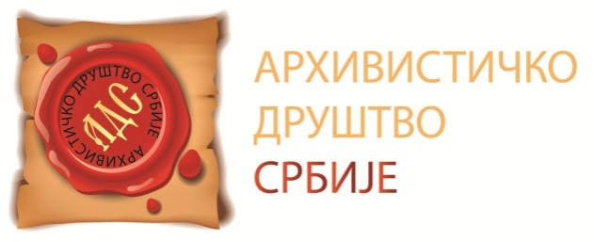
Саветовање Карнегијева 2
11000 Београд
Телефон: +381(0)11/33-70-81
Моб. тел: +381(0)65/322-729
Факс: 032/342-860
e-mail: arhivistickodrustvosrbije@gmail.com

ОБАВЕШТЕЊА У ВЕЗИ СА РЕЗЕРВАЦИЈОМ СМЕШТАЈА ЗА САВЕТОВАЊЕ АДС У ЧАЧКУ, 9-11.ОКТОБРА 2019. ГОДИНЕ, СА ПРЕЛИМИНАРНИМ ПРОГРАМОМ

Поштовани,
За учеснике Саветовања и госте по позиву целокупан смештај је у организацији АДС.
За остале који желе да присуствују и узму учешћа у раду Саветовања обавештавамо Вас о следећем:
Смештај је могуће резервисати у хотелима „Београд“, „Ливаде“ и „Коле“ у Чачку. Резервације и уплате потребно је извршити до 15. августа.
У наведеним хотелима обезбеђено је ноћење са доручком. Саветовање ће се одржати у Хотелу „Морава“, где ће бити обезбеђени ручак и вечера.
Смештај је на бази пуног пансиона и обухвата:
-среда, 9. октобар ( свечана вечера)
-четвртак, 10. октобар (доручак, ручак и свечана вечера)
-петак, 10, октобар (доручак и ручак).

Цена за два пуна пансиона је 8.700,00 динара. Уколико не желите ручак у петак 10. октобра, цена је 8.200,00 динара.
За све друге комбинације потребно је нагласити приликом резервације.

Приликом резервације, обавезно наведите име и број личне карте.

Пријаве вршити преко Туристичке агенције ASTOR TRAVEL , Доктора Кужеља 33, Чачак. Власник Мира Митровић, тел : 032 321-564 ; 063- 742-4176; Email: info@astortravel.rs; Вебсајт: astortravel.rs ; Фејсбук: www.facebook.com/astortravel.rs/
Молимо вас да ПРИЛИКОМ РЕЗЕРВАЦИЈЕ ИЛИ ОРГАНИЗАТОРУ нагласите уколико не долазите сопственим аутомобилом. AJVEĆA PONUDA ARANŽMANA U SRBIJI

ПРЕЛИМИНАРНИ ПРОГРАМ

СРЕДА, 9. октобар, Хотел „Морава“
-18,00 сати свечано отварање и поздравне речи председнице АДС Леле Павловић, министра културе и информисања Републике Србије Владана Вукосављевића, директора Архива Србије др Мирослава Перишића, и градоначелника града Чачка Милуна Тодоровића.
-18,30 сати коктел добродошлице
-19,00 сати уводна предавања и презентације (др Небојша Порчић, Филозофски факлултет, Радослав Зеленовић, Аудио визуелни архив САНУ и Иван Радојевић, DOCUS)
-20,00 сати свечана вечара у Хотелу „Морава“

ЧЕТВРТАК, 10. октобар, Хотел „Морава“
-09,00 – 10,00 регистрација учесника
-10,00 -14 поздравна реч Дејана Масликовића, помоћника министра за културу за сектор дигитализације - преподневна сесија на тему Архиви у електронском окружењу
-14,30-15,30 ручак у Хотелу „Морава“
-15,30-19,00 поподневни излет
-20,30 свечана вечера у Хотелу „Морава“

ПЕТАК, 11. октобар, Хотел „Морава“
-10,00-12,00 сесија на тему „Архивска служба данас и у будућности“
-10,00-12,00 радионица са архиварима (документаристима)
-12,00-12,30 закључци и затварање саветовања.
-13,00 ручак у Хотелу „Коле“

